Bac S Antilles septembre 2017 http://labolycee.org
EXERCICE II – QUAND NEWTON VIENT EN AIDE AUX SKATEURS (5 points)

La finale de skateboard du FISE WORLD (Festival International des Sports Extrêmes) s’est déroulée le 5 mai 2016 à Montpellier. Parmi les nombreuses figures réalisées par les skateurs, les enchainements de « ollie » et de « grind » se sont succédés.

Comment faire un « ollie » ?
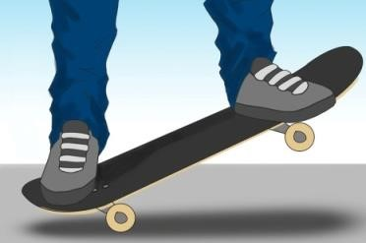
Un « ollie » est la figure de base du skateboard. Il s'agit d'un saut effectué avec la planche (…) Pour réaliser cette figure, il faut donner un bon coup avec votre pied arrière (dessin ci-contre). Il est important de bien faire claquer l’arrière de la planche ; c’est ce qui vous permet de décoller.
D’après http://fr.wikihow.com/faire-un-ollie

Enchainement d’un « ollie » et d’un « grind »
Le skateur avance d’abord en ligne droite à vitesse constante, puis la réalisation d’un « ollie » lui permet d’accéder à un rail et de glisser alors sur les axes de roues et de réaliser ainsi un « grind ». Cet enchaînement peut se décomposer de la manière suivante :

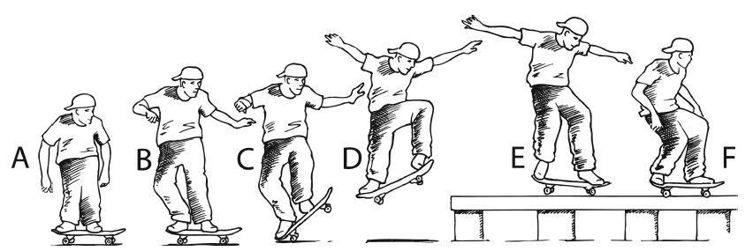
D’après Journal of Applied Biomechanics, University of Massachusetts http://stilab.com/content/papers/kinetics-of-the-ollie-2.pdf
Données :
- hauteur du rail : h = 45 cm ;
- longueur du trajet sur le rail horizontal : L = EF = 2,0 m ;
- masse du système S {skateur + planche} : m = 75 kg ;
- intensité de la pesanteur : g = 9,8 m.s⁻².


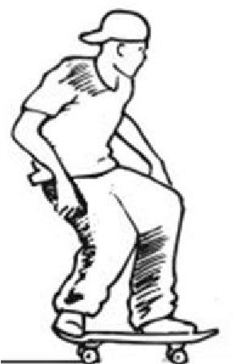


L’étude du mouvement du système S {skateur + planche} est faite dans le référentiel terrestre considéré comme galiléen.

H

G

Dans tout l’exercice, le système S, considéré comme indéformable, est assimilé à un point matériel G situé à une distance H = 1,0 m du support où se trouve le skateur, quel que soit ce support (sol, rail…).

Pour toutes les phases du mouvement, on pose que l’énergie potentielle de pesanteur est nulle au niveau du sol.
Les quatre parties de l’exercice sont indépendantes.

Première partie : Parcours AB

1.1. Quelle est la nature du mouvement du système S sur le parcours AB ?
1.2. Que peut-on dire, sur ce parcours, des forces exercées sur le système S ? Justifier la réponse.

Deuxième partie : Étude énergétique du « ollie »

On s’intéresse à présent au mouvement du système S sur le parcours CE.

Le skateur effectue un «ollie» ; il quitte le sol au point C au moment où sa vitesse est
v_{c} = 3,6 m.s⁻¹ ; il atteint le rail au point E avec la vitesse v_{E}. On néglige les frottements sur le parcours CE.

2.1. Donner les expressions de l’énergie mécanique du système S au point C et au point E.

2.2. En sachant que l’on néglige toute forme de dissipation d’énergie entre C et F, déterminer l’expression de la vitesse v_{E} au point E en fonction de g, h et v_{c}.

2.3. En déduire la valeur de la vitesse v_{E} au point E.

Troisième partie : Étude énergétique du « grind »

On étudie à présent le mouvement du système S qui glisse sans rouler sur le rail horizontal, du point E au point F.

Les forces de frottement ne sont pas négligeables, elles sont assimilables à une force unique, constante et opposée au sens du mouvement.

3.1. Le document ci-après rassemble les représentations graphiques de l’évolution des grandeurs énergie potentielle de pesanteur E_{P}, énergie cinétique E_{c}, et énergie mécanique E_{m} du système S sur le parcours EF.
Attribuer à chaque courbe l’énergie qui lui correspond en justifiant.
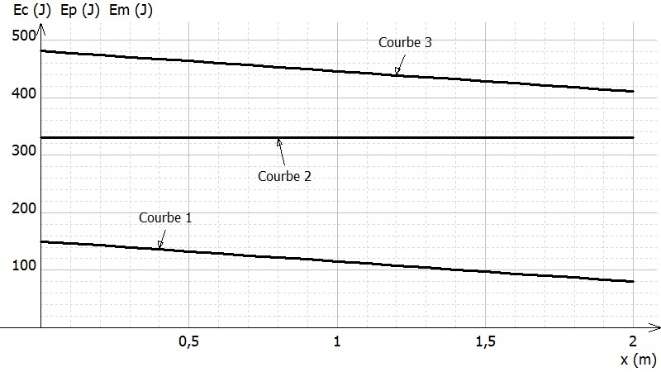
Parcours EF

3.2. Donner l’expression littérale du travail de la force le long du parcours EF.
3.3. En utilisant la non-conservation de l’énergie en présence de frottements, en déduire la valeur de l’intensité de la force de frottement .

Quatrième partie : Étude énergétique du mouvement sur la rampe

Le skateur quitte le rail, les roues du skate sont de nouveau en contact avec le sol et roulent sans frottement. Le skateur prend de l’élan jusqu’au point K pour aborder la rampe : la vitesse horizontale atteinte a pour valeur v_{K} = 4,5 m.s⁻¹.

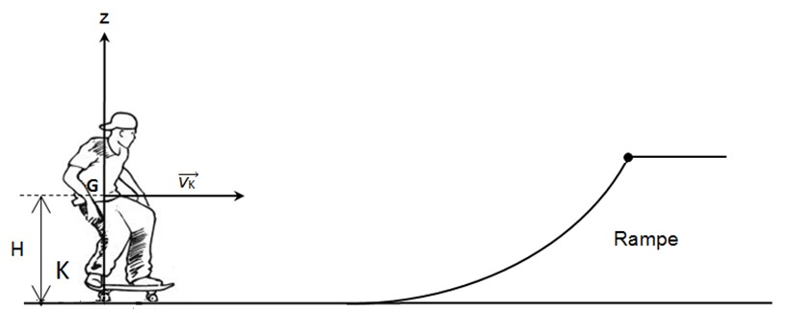

4. Le skateur arrive en haut de la rampe avec une vitesse nulle. Déterminer la hauteur de la rampe.

